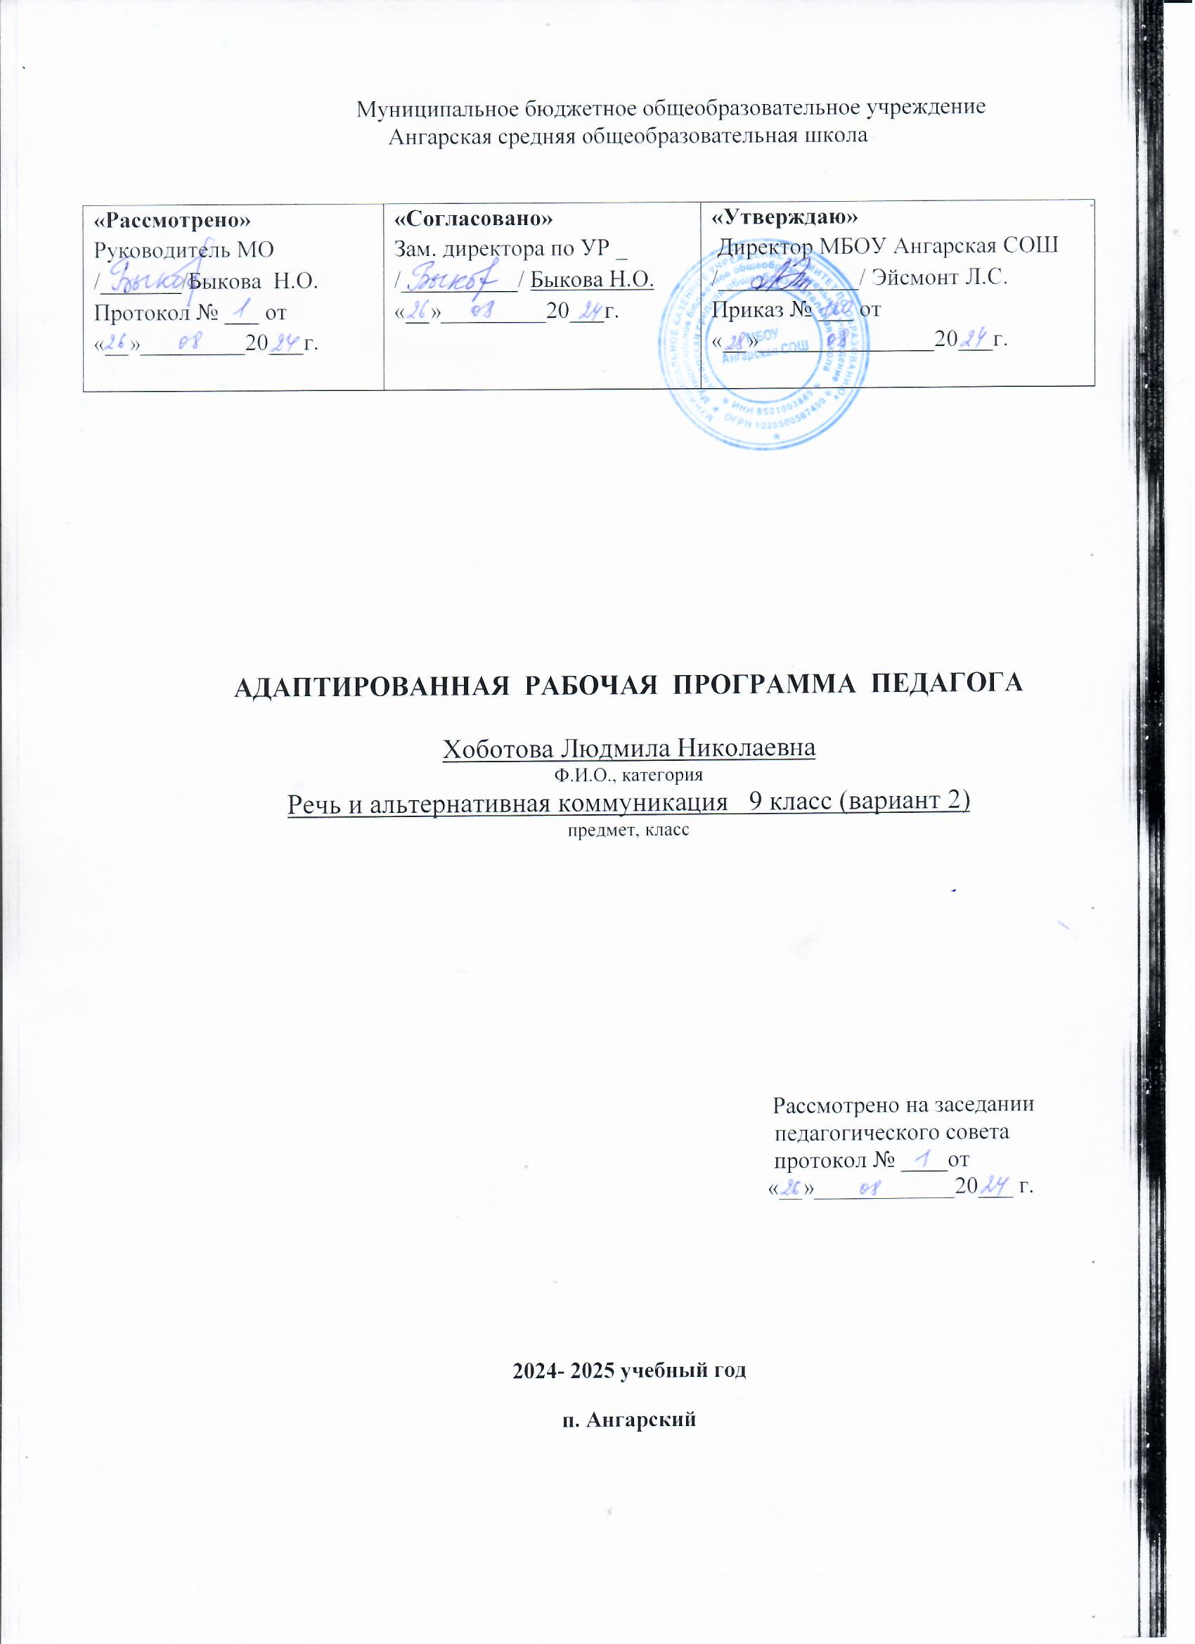

**Пояснительная записка**

Рабочая программа по предмету «Речь и альтернативная коммуникация» разработана на основе требований к планируемым результатам федеральной адаптированной основной образовательной программы общего образования МБОУ Ангарской СОШ, реализую щей ФГОС образования обучающегося с умеренной умственной отсталостью. В программу включены планируемые результаты освоения учебного предмета, содержания учебного предмета, тематическое планирование,

ПМО: Программы специальных (коррекционных) образовательных учреждений VIII вида под редакцией В.В.Воронковой, Москва, «Просвещения» 2016г..

**Планируемые результаты изучения учебного предмета**

***Предметный результат:***  
*1. Овладеть доступными средствами коммуникации и общения – вербальными и невербальными:* Понимать обращенную речь, понимать смысл доступных невербальных графических знаков (рисунков, фотографий, пиктограмм и др. графических изображений), неспецифических жестов.  
 Пользоваться средствами альтернативной коммуникации: воспроизводящими заменяющими речь устройствами (коммуникаторы, персональные компьютеры и др.), коммуникативными тетрадями, жестом, взглядом и др.  
*2. Уметь пользоваться доступными средствами коммуникации в практике экспрессивной и импрессивной речевой деятельности для решения соответствующих возрасту житейских задач:* Потребность в коммуникации;  
 Вступать в контакт, поддерживать и завершать его, используя невербальные и вербальные средства, соблюдая общепринятые правила общения;  
 Использовать средства альтернативной коммуникации в процессе общения;  
 Использование предметов для выражения потребностей путем указания на них жестом, взглядом;  
 Пользование индивидуальными коммуникативными тетрадями с графическими изображениями объектов и действий путем указательного жеста;  
 Использовать доступные жесты для передачи сообщений;  
 Общаться с помощью электронных средств коммуникации (коммуникатор, планшет и др.);  
*3. Развитие речи как средства общения в тесной связи с познанием окружающего  
мира, личным опытом ребенка:* Понимать слова, обозначающие объекты, их признаки, действия, явления природы, рукотворного мира и др.;  
Использовать усвоенный словарный и фразовый материал в коммуникативных ситуациях.  
*4. Глобальное чтение в доступных ребенку пределах, понимание смысла узнаваемого слова:* Узнавать и различать напечатанные слова, обозначающие имена людей, названия хорошо известных предметов и действий;  
 Использовать карточки с напечатанными словами как средства коммуникации.  
*5. Развитие предпосылок к осмысленному чтению и письму:*

Узнавать и различать напечатанные буквы;  
 Писать печатные буквы, слова.

***Личностный результат:***Ценностное отношение и любовь к близким, к образовательному учреждению, своему  
селу, городу, народу, России  
-ценностное отношение к труду и творчеству, человеку труда, трудовым достижениям России и человечества, трудолюбие  
- осознание себя как члена общества, гражданина Российской Федерации, жителя конкретного региона  
- элементарные представления об эстетических и художественных ценностях отечественной культуры  
-эмоционально-ценностное отношение к окружающей среде, необходимости ее охраны  
- уважение к истории, культуре, национальным особенностям, традициям и образу жизни  
других народов  
- готовность следовать этическим нормам поведения в повседневной жизни и профессиональной деятельности.

***Метапредметный результат:***

- развитие умения взаимодействовать с окружающими при выполнении разных ролей в пределах речевых потребностей и возможностей младшего школьника;

- развитие коммуникативных способностей школьника, умения выбирать адекватные языковые и речевые средства для успешного решения элементарной коммуникативной задачи;

- расширение общего лингвистического кругозора младшего школьника;- развитие познавательной, эмоциональной и волевой сфер младшего школьника.

**Содержание учебного предмета**  
 Установление зрительного контакта с взрослым. Реагирование на собственное имя. Приветствие собеседника. Привлечение внимания ребенка звучащими предметами, жестами, изображениями, речью. Поддержание зрительного контакта с говорящим (при предъявлении инструкции, в ходе беседы). Выражение своих желаний с использованием взгляда, указательного жеста, изображения, слова. Обращение с просьбой о помощи.  
Выражение согласия и несогласия. Выражение благодарности. Соблюдение очередности в разговоре. Ответы на вопросы. Задавание вопросов. Соблюдение дистанции в разговоре. Общение с собеседником с учетом его эмоционального состояния. Прощание с собеседником.  
**Развитие речи средствами вербальной и невербальной коммуникации.  
 Импрессивная речь***.* Понимание слов, обозначающих объекты/субъекты (предметы, материалы, люди, животные и т.д.). Понимание слов, обозначающих функциональное назначение объектов и субъектов, действия. Понимание слов, обозначающих свойства (признаки) объектов и субъектов. Понимание слов, обозначающих состояния, свойства (признаки) действий. Понимание слов, обозначающих количество объектов/субъектов.  
Понимание слов, обозначающих места расположения объектов/субъектов («на столе»,  
«около дома», «на верней полке» и т.д.). Понимание слов, указывающих на объекты/субъекты (я, ты, свой, мой, это и т.д.). Понимание словосочетаний, простых и сложных предложений. Понимание обобщающих понятий.  
 **Экспрессивная речь.**Употребление отдельных звуков, звукоподражаний, звуковых комплексов. Употребление слов, обозначающих функциональное назначение объектов и субъектов, действия. Употребление слов, обозначающих свойства (признаки) объектов и субъектов. Употребление слов, обозначающих состояния, свойства (признаки) действий. Употребление слов, обозначающих количество объектов/субъектов. Употребление слов, обозначающих места расположения объектов/субъектов («на столе», «около дома», «наверхней полке» и т.д.). Употребление слов, указывающих на объекты/субъекты (я, ты, свой, мой, это и т.д.). Употребление словосочетаний, простых и сложных предложений. Употребление обобщающих понятий. Пересказ текста по плану. Ответы на вопросы по содержанию текста. Определение последовательности событий. Договаривание слов в предложении. Составление описательного рассказа. Составление рассказа по последовательно продемонстрированным действиям. Составление рассказа о себе.  
Составление рассказа по серии сюжетных картинок. Различение напечатанных слов (имя, предмет, действие). Узнавание и различение букв. Написание буквы (по контуру, по точкам, по образцу, без образца). Написание слов (по образцу, по памяти).

**Тематическое планирование:**

|  |  |  |
| --- | --- | --- |
| **№** | **Тема раздела** | **Кол-во часов** |
|  | Коммуникация | 3 |
|  | Развитие речи средствами вербальной и невербальной коммуникации | 6 |
|  | Чтение и письмо | 25 |